Crémeux caramel-nougat-fleur de sel, mousse au chocolat blanc
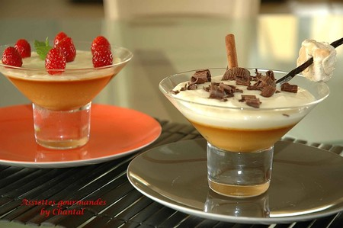

Ingrédients:
5 personnes:
Crémeux au nougat: 25 cl de lait, 150g de sucre, 200g de mascarpone,3 oeufs, 100g de nougat, fleur de sel.
Crème au chocolat blanc: 100g de chocolat blanc, 1 cs de mascarpone, 3 cs de crème fraîche.
( 2 blancs d'oeufs si on choisit la version mousse)
Préparation:
Crémeux au nougat:
Mettre le sucre dans une casserole et cuire à sec pour obtenir un joli caramel doré. Décuire en ajoutant la crème et le mascarpone légèrement tiédis. Ajouter les jaunes d'oeufs et le nougat. Mixer, chinoiser et ajouter la fleur de sel.
Verser dans des coupes ou ramequins et enfourner 1h30 à 100°.
Laisser refroidir et réserver au frigo.
Crème (ou mousse) au chocolat blanc: Faire fondre le chocolat au bain-marie. Ajouter la crème et le mascarpone (et les blancs en neige pour un résultat plus aérien).
Verser sur les coupes réservées.
Décorer selon l'inspiration...et les moyens du bord! (avec un économe, vous pouvez faire des copeaux de chocolat)
Assiettes Gourmandes
http://assiettesduchef.canalblog.com
assiettes.gourmandes@yahoo.fr

